高等数学（上）模拟试题一
一、填空题
1 函数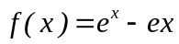的极小值为 。
2. 曲线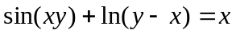在点（1，2）处的切线方程是 。
3. 函数f (x)=1＋x³＋x⁵,则f (x³＋x⁵)=
4．∫e^{－x} dx= 。
5、微分方程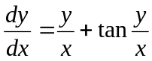的通解为 。
6、通解为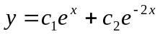的微分方程是 。
二、选择题
7 设函数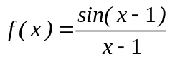，则（ ）
（A）为无穷间断点；
（B）为可去间断点；
（C）为跳跃间断点；
（D）为非无穷第二类间断点。
8. 设函数可微，则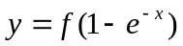的微分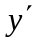=（ ）
（A）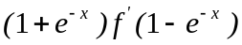； （B）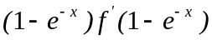；
（C）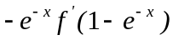； （D）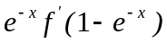
9. 设函数y = f (x)可导，且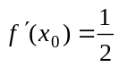，则当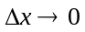时，该函数在x₀处的微分是 .
（A）Δx的等阶无穷小； （B）Δx的同阶无穷小；
（C）Δx的高阶无穷小； （D）Δx的低阶无穷小
10. 对于不定积分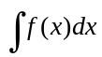，在下列等式中正确的是 .
（A）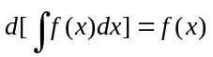； （B）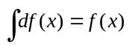；
（C）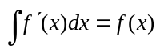； （D）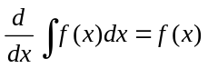
11. 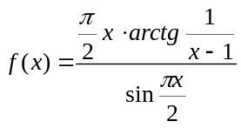的间断点类型是（ ）
（A）可去； （B）跳跃； （C）无穷； （D）A、B、C都有.
12、微分方程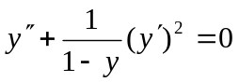的通解为（ ）
A、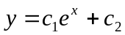; B、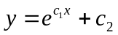;
C、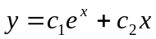; D、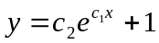;
13、设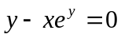,则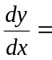( )
A、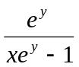; B、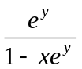; C、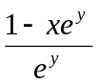; D、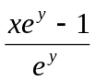;
14、方程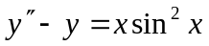的特解形式为（ ）
A、; B、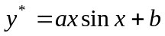;
C、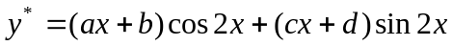;
D、;

三、解答题
15、设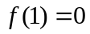，且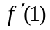存在，求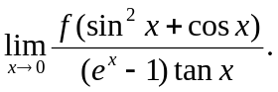
16、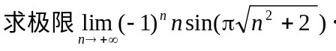
17、求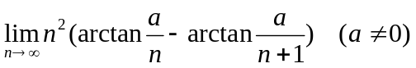（用两种方法）
18. 设：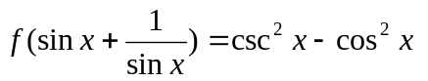 求
19. 已知函数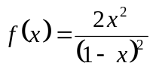，试求：（1）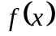的单调区间；（2）的凹凸区间及拐点；（3）曲线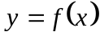的渐近线.
20.设函数在[a,b]上连续，在(a, b)上可导且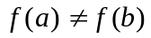，试证明存在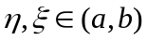，使得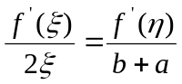
21、设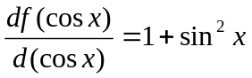，求。
22. 设非负函数在上满足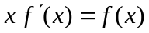 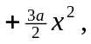，曲线与直线及坐标轴围成图形的面积为2，求函数
高等数学（上）模拟试题二
一、选择题
1. 下列函数中,奇函数是（ ）
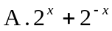; 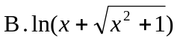;
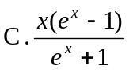; 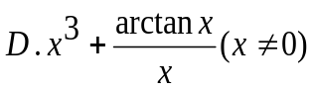
2. 当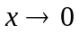时,下列哪个是的高阶无穷小（ ）
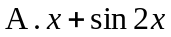; 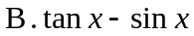;
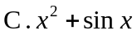; 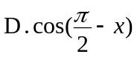.
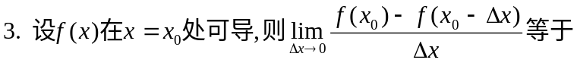（ ）
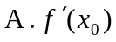; 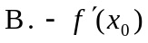;
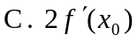; 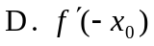.
（ ）
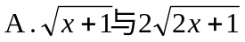; 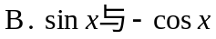;
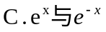; 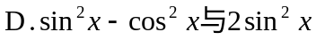.
5. 下列论断正确的是（ ）
A、 可导极值点必为驻点 B、 极值点必为驻点
C、 驻点必为可导极值点 D、 驻点必为极值点
6、已知曲线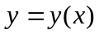经过原点，且在原点处的切线与直线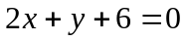平行，而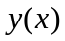 满足微分方程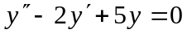，则曲线的方程为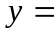（ ）
（A）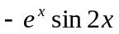； （B）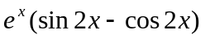；
（C）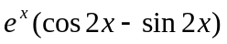； （D）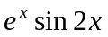。
7、下列方程中，设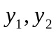是它的解，可以推知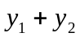也是它的解的方程是（ ）
(A) 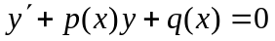； (B) 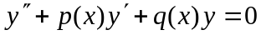；
(C) 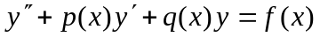； (D) 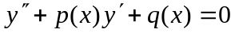。
二、填空题
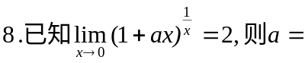 .
.
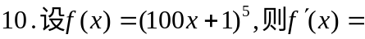
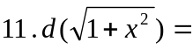
.
13. 若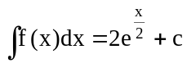，则f(x)=_________。
14、微分方程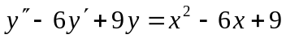的特解可设为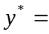 。
15、函数在点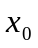处具有任意阶导数，则在处的Taylor展开式中的Taylor系数 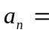
三、计算题
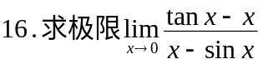
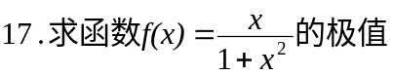
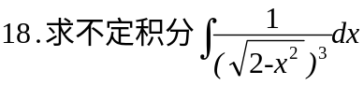
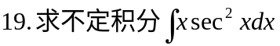
20. 设函数f(x)，g(x)在[a,b]上连续且f(a)>g(a)，f(b)<g(b)，求证：在（a,b）内，曲线y=f(x)与y=g(x)至少有一个交点。

定积分专题
一 填空题（3分×10＝30分）
1．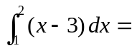 .
2．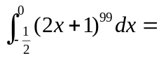 .
3．当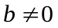时，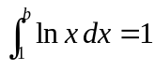，则 .
4．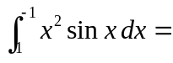 .
5．设有连续的导数，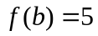，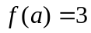，则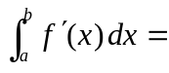 .
6．设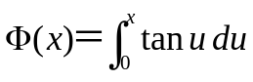，则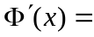 .
7．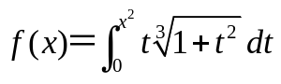，则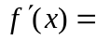 .
8．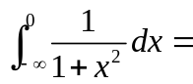 . 9．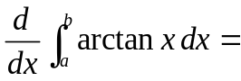 .
10．求曲线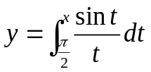在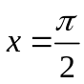处的切线方程， .
二 计算题（6分×10＝60分）
1．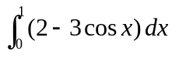 2．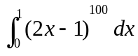 3．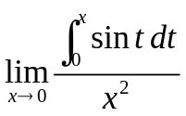 4．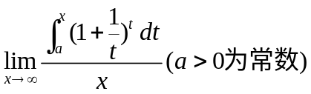 5．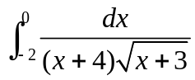 6．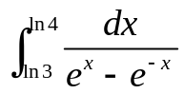 7．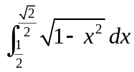 8．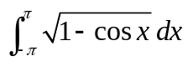
9．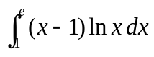 10．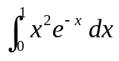
三 综合题（10分×1＝10分）
1．由直线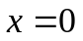，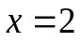 ，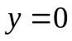和抛物线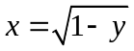所围成的平面图形为D，(1)求D的面积；(2)求D绕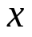轴旋转所得旋转体的体积.

